 |  | 

Nota de premsa

Retrospectiva de la directora polonesa Malgorzata Szumowska

El D’A Film Festival de Barcelona posa enguany el focus en la realitzadora amb una retrospectiva de cinc dels seus films que es presentarà a la Filmoteca del 5 al 15 de maig
Malgorzata Szumowska, que serà a la Filmoteca per presentar la retrospectiva, explora en el seu cinema les tensions entre pols oposats, la realitat i el somni, el drama i la comèdia, la lletjor i la pulsió estètica, el subjecte i el col·lectiu
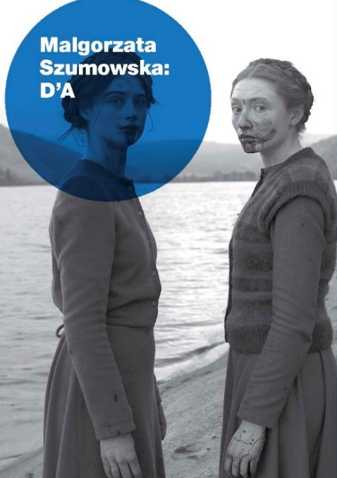
Malgorzata Szumowska és una de les directores més destacades del cinema polonès contemporani, i una de les protagonistes de la nova edició del D’A. Del 5 al 14 de maig la Filmoteca acull la retrospectiva que li dedica el certamen, que inclou cinc dels seus llargmetratges.
El seu cinema es defineix, formalment i pels temes que tracta, en les tensions entre pols oposats que, al cap i a la fi, són forces complementàries, les dues cares de la mateixa moneda. L’any 2000 la seva òpera prima, Happy Man, va ser nominada als European Film Awards i guardonada al Festival de Tessalònica. Després s’ha convertit en una habitual en certàmens internacionals, amb films com Ellas (amb Juliette Binoche), Cuerpo (millor direcció a Berlín) o Mug (Gran Premi del Jurat a Berlín). El 2019 va fer el salt amb una coproducció internacional rodada en anglès, The Other Lamb.
Malgorzata Szumowska assistirà a la projecció, dimecres 5 de maig a les 19.30 h a la Sala Chomón, del seu darrer llargmetratge, Nunca volverá a nevar, codirigit amb el seu director de fotografia habitual, Michal Englert. Es tracta d’una sàtira social que ha estat descrita com un “híbrid insòlit entre Twin Peaks i Teorema de Pasolini”, en què un massatgista de l’est entra a la vida d’uns rics que viuen en una comunitat tancada. El misteriós nouvingut sembla capaç de guarir les ànimes i canviar les vides dels residents.

Si esteu interessats en una entrevista amb Malgorzata Szumowska adreceu-vos a:
Sílvia Grumaches
D’A Film Festival Barcelona
press@dafilmfestival.com

Solitud en la comunitat

La propietària d’una mansió llueix orgullosa, davant d’un convidat, la seva nova adquisició: un quadre amb un efecte òptic; una imatge el sentit de la qual recau, com passa amb la bellesa, en l’ull que l’observa. La mirada d’ell es fixa en el que hi ha dins del marc i determina que allà només hi ha un punt negre… en canvi, ella hi veu més aviat un cercle. De la mateixa manera, hi ha dos pobles que defineixen les seves respectives identitats a través de la devoció religiosa, d’un culte a l’espiritualitat que en realitat no veu res més que la superfície, és a dir, d’una admiració nociva per la corporalitat. El cinema de Małgorzata Szumowska es defineix, tant per temàtiques com per formes, en les tensions entre pols oposats que, al cap i a la fi, són forces complementàries. O si es prefereix, les dues cares de la mateixa moneda. A les seves pel·lícules, la família és refugi i llosa al mateix temps; igualment, la racionalitat s’entén a través de les pulsions irracionals que bateguen en el subconscient.
I en la mateixa línia, entre els protagonistes de les seves funcions trobem massatgistes amb vocació d’hipnotista, terapeutes que fan de mèdium a temps parcial, joves que experimenten el despertar alliberador de l’edat adulta en un context de fanatisme repressor… Éssers aïllats en la seva singularitat, que no se sap si es pansiran o, si a l’inrevés, aconseguiran florir en el foc creuat pel qual transiten. L’individu és marcat amb foc per la comunitat, i al mateix temps, el seu punt de vista i la seva experiència vital ens serveixen com a talaia privilegiada per posar ordre al caos que l’envolta.
La realitat i el somni, el drama i la comèdia, la lletjor i les pulsions estetes, el subjecte i el col·lectiu… El punt negre i el cercle que l’envolta. Małgorzata Szumowska veu totes dues figures, i entén que comparteixen espai per obra d’un pacte social capritxós, d’una aparença cruel que es deu, potser, a una ironia arbitràriament divina. I així s’observa el món a les seves pel·lícules; així es filmen les contradiccions que ens defineixen com a persones. Combinant les preses fixes amb el dolly zoom, la nitidesa digital amb els desenfocaments de l’efecte diorama, els silencis incòmodes amb catarsis musicades. I és que, ens agradi o no, com cantaven Gerry & The Pacemakers, “mai caminarem sols”.
Víctor Esquirol Molinas

Podeu consultar la programació de la restrospectiva de Malgorzata Szumowska AQUÍ.
Podeu veure un clip de la retrospectiva AQUÍ.
Més informació al web del D’A:
https://dafilmfestival.com/retrospectiva-malgorzata-szumowska/

